 **UNIVERSIDAD TECNOLÓGICA DE PANAMÁ**

**FACULTAD DE INGENIERÍA DE SISTEMAS COMPUTACIONALES**

**DEPARTAMENTO DE COMPUTACIÓN Y SIMULACIÓN DE SISTEMAS**

**LICENCIATURA EN INGENIERÍA DE SISTEMAS DE INFORMACIÓN**

**Simulación de Sistemas**

**Laboratorio 4**

**Proceso de un banco**

**Prof. Modaldo Tuñón**

**Cutire, Fernando 8-972-906**

**Escobar , Jorge 2-747-1772**

**Santo , Melly 9-757-425**

**Valdes, Peter 8-899-1018**

**Grupo: 1IF131**

**10-09-2020**

Diseñe un diagrama (plano arquitectónico) de la sala de atención de los clientes del banco

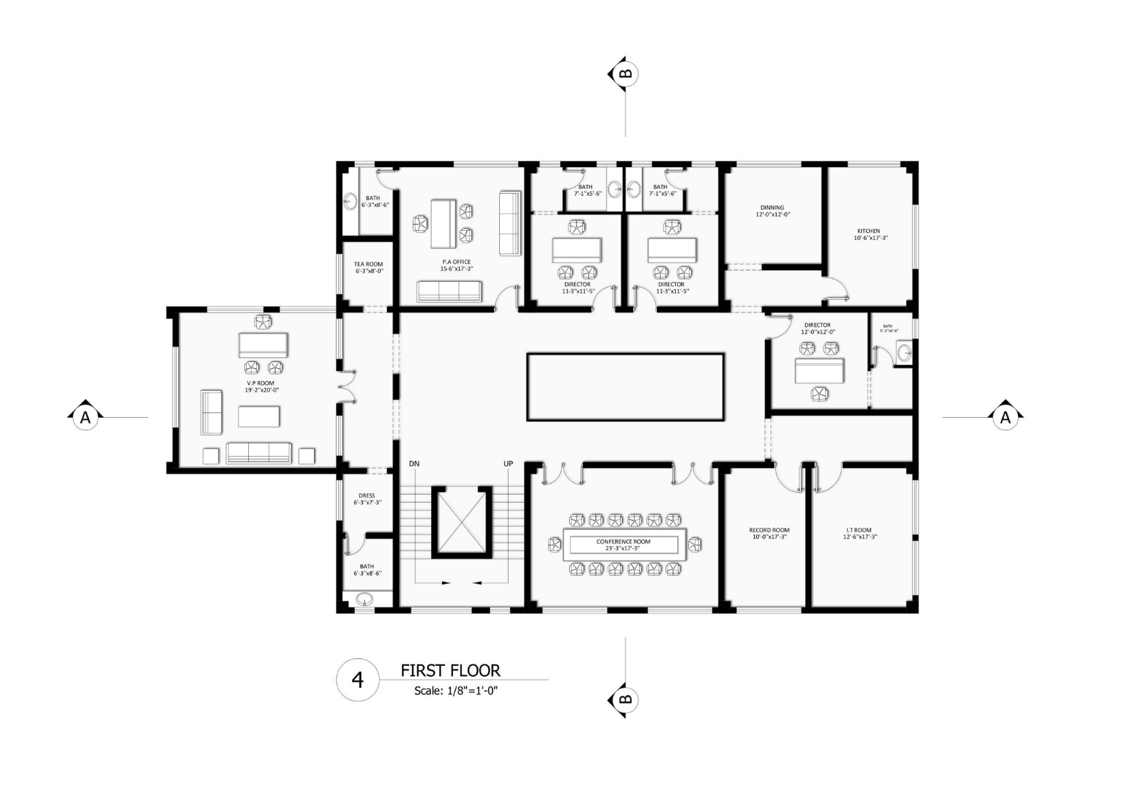

Ilustración 1: Plano arquitectónico de un banco

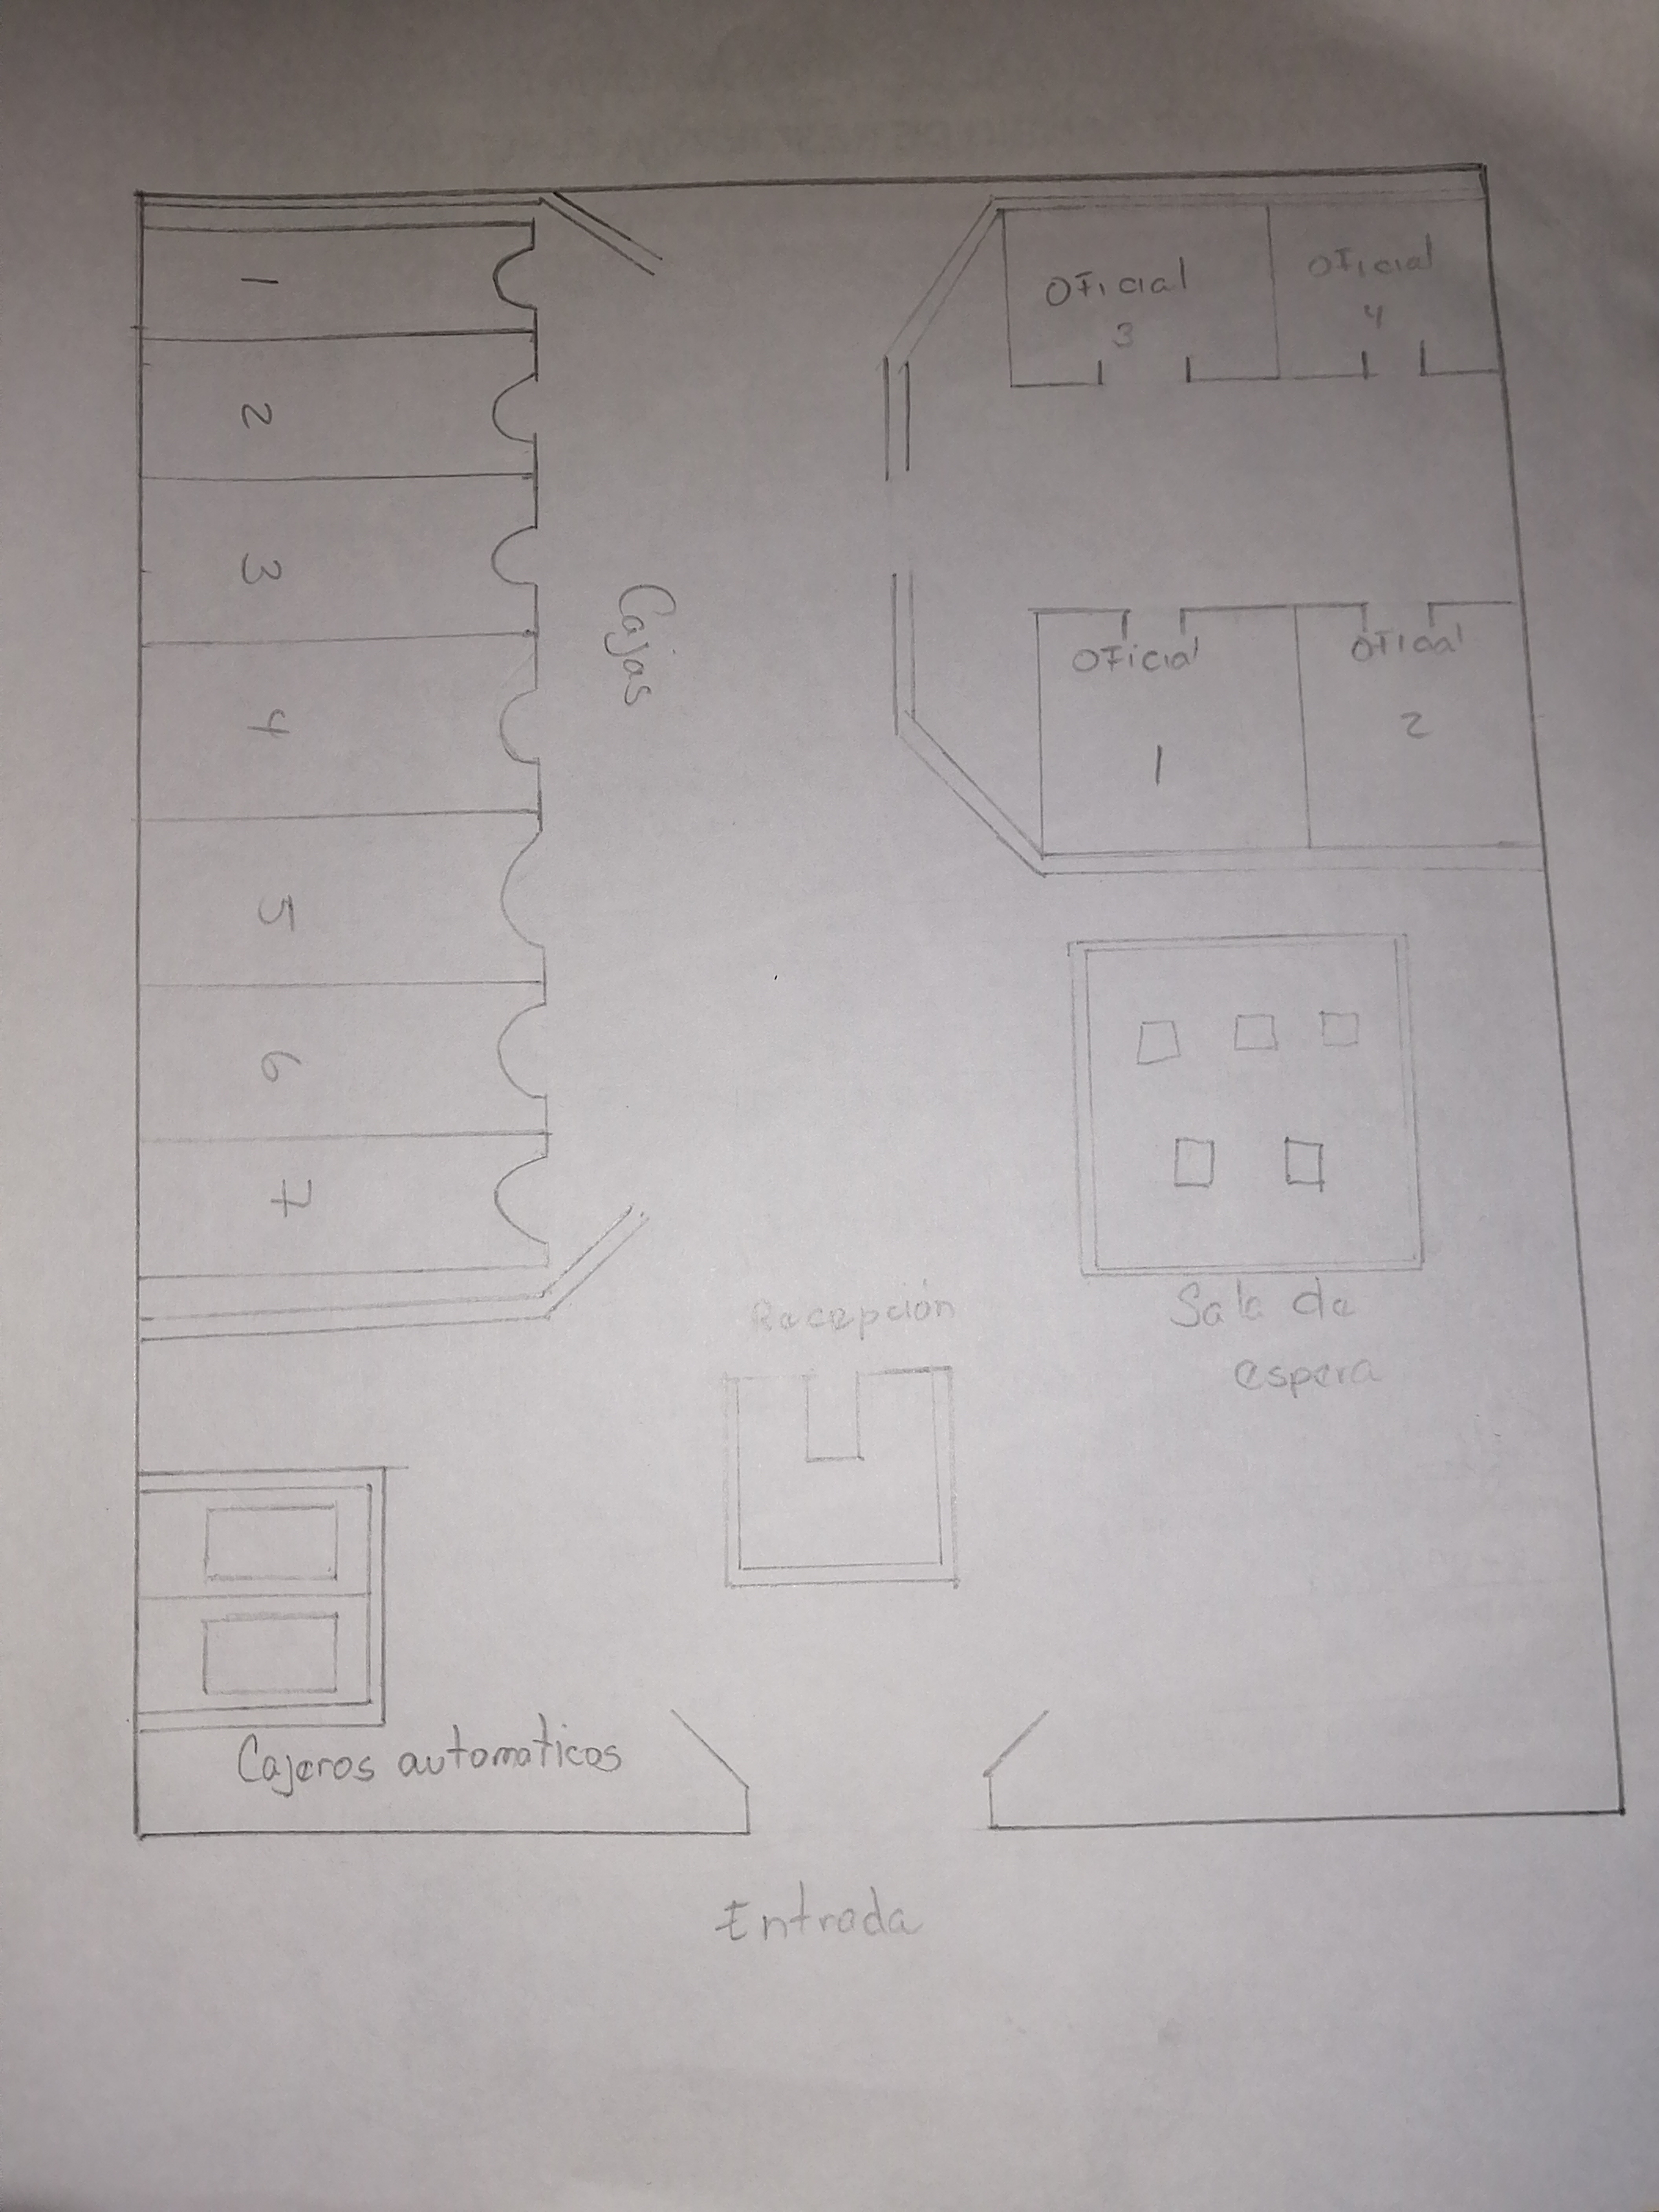

Identifique las variables (bloques): clientes, servidores y auxiliares

|  |  |  |
| --- | --- | --- |
| Variable | Tipo de Variable | Definición |
| Caja | Servidor | Lugar donde se almacena el dinero para realizar las diferentes labores del banco en el día. |
| Clientes | Cliente | Personas poseedoras de una cuenta, crédito u otra afiliación al banco. Se encargan de efectuar transacciones como depósitos y retiros. |
| Personal de atención al cliente | Auxiliar | Se refiere a los encargados de brindar servicios de soporte, ayuda a los clientes dentro del banco. |
| Equipo de trabajo | Servidor | Equipo informático (Computadoras) en donde se ingresa o consulta la información de los clientes. |
| Cajeros | Auxiliar | Personal encargado de suministrar ayuda en los depósitos, retiros y otras transacciones que necesite el cliente. |
| Cajeros automáticos | Servidor | Son máquinas que entregan y reciben dinero, |
|  |  |  |

Desarrolle un diagrama del proceso de atención (utilice la técnica que deseen)

